Sokolnická show

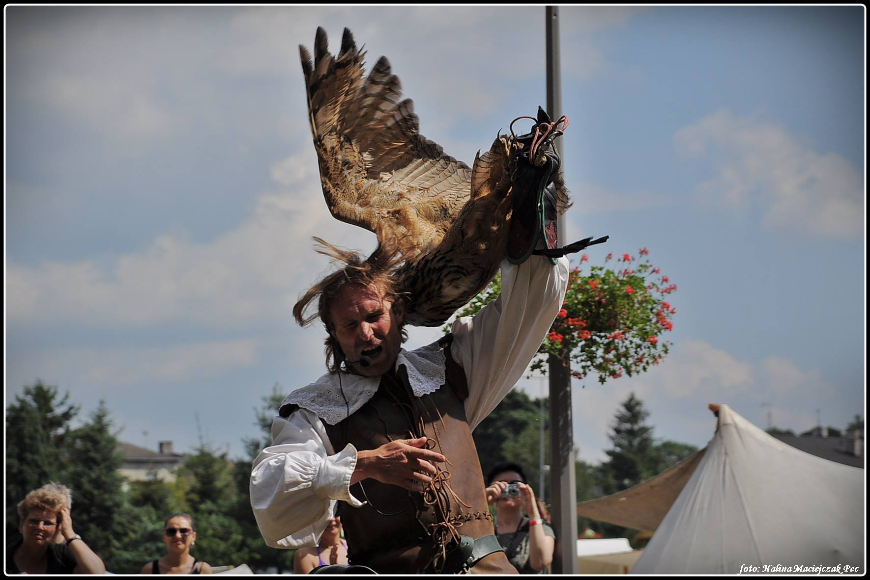Po delší době jsme přivítali na školním hřišti ukázku dravců sokolnické skupiny „Vancoš“. Dravce nám předvedl vedoucí skupiny Jean van Coppenolle. Ukázky se s námi zúčastnili také žáci ZŠ Kujavy společně s paní ředitelkou Mgr. Hanou Mickovou a se svými učitelkami Mgr. Pavlou Tvardkovou a pí Karin Rozsypalovou. Některé dravce si žáci mohli pohladit a ostatní nám létali nad hlavami. Orla bělohlavého nám ukázal z větší dálky, byl nádherný a majestátní. Žáci se zábavnou formou dozvěděli spoustu informací a zajímavostí o dravcích v přírodě.